专题1.7 空间向量的应用大题专项训练【五大题型】
【人教A版（2019）】
姓名：___________班级：___________考号：___________
题型一
用空间向量研究直线、平面的平行

1．（23-24高二上·湖南株洲·期中）如图，已知在正方体$ABCD−A_{1}B_{1}C_{1}D_{1}$中，$M$，$N$，$P$分别是$AD_{1}$，$BD$，$B_{1}C$的中点．证明：
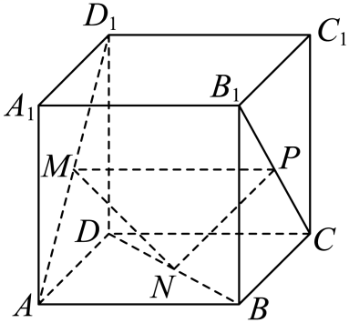
(1)$MN\text{//}$平面$CC_{1}D_{1}D$；
(2)平面$MNP\text{//}$平面$CC_{1}D_{1}D$．

2．（2024高三·全国·专题练习）在如图所示的试验装置中，两个正方形框架$ABCD,ABEF$的边长都是1，且它们所在的平面互相垂直．活动弹子M，N分别在正方形对角线$AC$和$BF$上移动，且$CM$和$BN$的长度保持相等，记$CM=BN=a(0<a<\sqrt{2})$．求证：$MN\text{//}$平面$BCE$
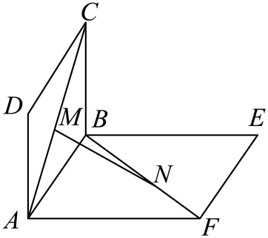

3．（2024·陕西安康·模拟预测）如图，已知多面体是由正四棱锥P-ABCD与正方体$ABCD−A_{1}B_{1}C_{1}D_{1}$组合而成的，且$PC=\frac{\sqrt{3}}{2}AB$.
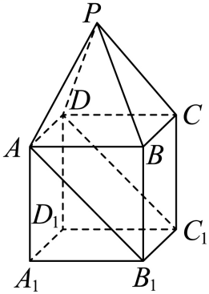
(1)求证：$PC//$平面$ADC_{1}B_{1}$；
(2)若$AB=3$，求四棱锥$P−ADC_{1}B_{1}$的体积.

4．（2024高二·全国·专题练习）如图，在三棱柱$ABC−A_{1}B_{1}C_{1}$中，$BB_{1}⊥$平面$ABC$，D，E分别为棱AB，$B_{1}C_{1}$的中点，$BC=2$，$AB=2\sqrt{3}$，$A_{1}C_{1}=4$.证明：$DE\text{//}$平面$ACC_{1}A_{1}$.
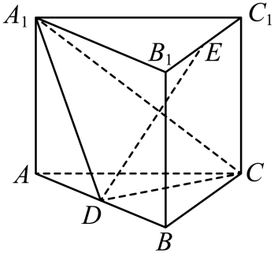

5．（23-24高二下·浙江·期末）如图几何体为圆台一部分，上下底面分别为半径为1，2的扇形，$D_{1}O=OB$，体积为$\frac{14\text{π}}{9}$．
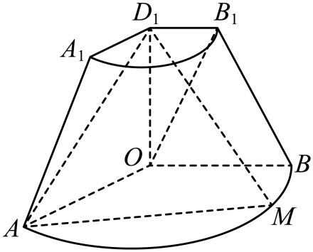
(1)求$AB$；
(2)劣弧$AB$上是否存在$M$使$OB_{1}$∥平面$AD_{1}M$．猜想并证明．

6．（23-24高二上·全国·课后作业）在正方体$ABCD−A_{1}B_{1}C_{1}D_{1}$中，若$O_{1}$为$A{}_{1}^{}C{}_{1}$中点，$O_{2}$为$AC$中点.
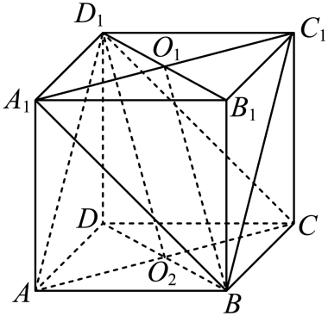
求证：
(1)$BO_{1}//D_{1}O_{2}$；
(2)$BO_{1}//$平面$ACD_{1}$；
(3)平面$ACD_{1}//$平面$BA_{1}C_{1}$．

题型二
用空间向量研究直线、平面的垂直
用向量证明线段垂直
用向量证明线段垂直

7．（23-24高二上·广东广州·阶段练习）如图，在正方体$ABCD−A_{1}B_{1}C_{1}D_{1}$中，E，F分别是$BB_{1}$，$D_{1}B_{1}$的中点．
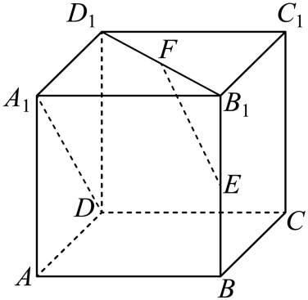
(1)求证：$EF⊥DA_{1}$；
(2)求证：$DA_{1}⊥$平面$ABC_{1}$

8．（23-24高二上·天津·期中）如图，在四棱锥$P−ABCD$中，底面$ABCD$是正方形，$PA⊥$底面$ABCD$，E是$PC$的中点，已知$AB=2$，$PA=2$．
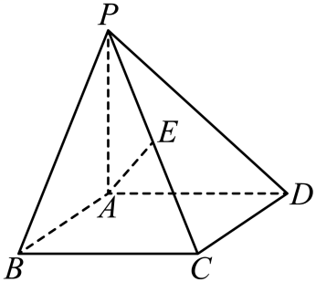
(1)求证：$AE⊥PD$；
(2)求证：平面$PBD⊥$平面$PAC$．

9．（2024高三·全国·专题练习）如图，在底面是矩形的四棱锥$P−ABCD$中，$PA⊥$平面$ABCD$，$PA=AB=2$，$BC=4$，$E$是PD的中点.
求证：平面$PCD⊥$平面$PAD$.
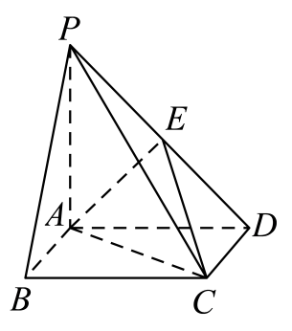

10．（23-24高三上·广东·期末）如图，在棱长为$2$的正方体$ABCD−EFGH$中，点$M$是正方体的中心，将四棱锥$M−BCGF$绕直线$CG$逆时针旋转$α\left(0<α<\text{π}\right)$后，得到四棱锥$M^{′}−B^{′}CGF^{′}$.
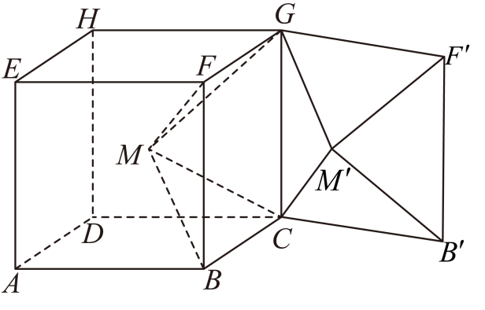
(1)若$α=\frac{\text{π}}{2}$，求证：平面$MBF⊥$平面$M^{′}B^{′}F^{′}$；
(2)是否存在$α$，使得直线$M^{′}F^{′}⊥$平面$MBC$，若存在，求出$α$的值；若不存在，请说明理由.

11．（23-24高二下·江苏·课后作业）如图，在三棱锥P－ABC中，AB＝AC，D为BC的中点，PO⊥平面ABC，垂足O落在线段AD上．已知BC＝8，PO＝4，AO＝3，OD＝2.
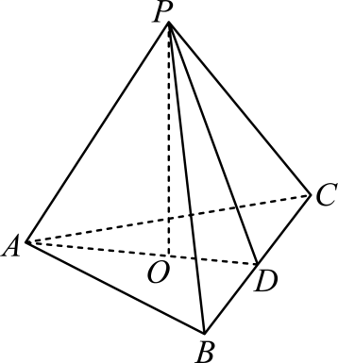
(1)证明：AP⊥BC；
(2)若点M是线段AP上一点，且AM＝3，试证明AM⊥平面BMC.

12．（2024高二上·江苏·专题练习）如图，正方形ADEF所在平面和等腰梯形$ABCD$所在的平面互相垂直，已知$BC=4$，$AB=AD=2$.
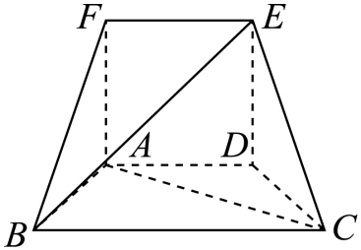
(1)求证：$AC⊥BF$；
(2)在线段BE上是否存在一点P，使得平面$PAC⊥$平面$BCEF$？若存在，求出$\frac{BP}{PE}$的值；若不存在，请说明理由.

题型三
利用空间向量研究距离问题

13．（23-24高二上·山东青岛·期末）在正四棱柱$ABCD−A_{1}B_{1}C_{1}D_{1}$中，$AA_{1}=2AB=4$，点$E$在线段$CC_{1}$上，且$\vec{CC_{1}}=4\vec{CE}$，点$F$为$BD$中点.
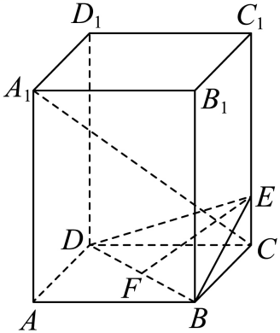
(1)求点$D_{1}$到直线$EF$的距离；
(2)求证：$A_{1}C⊥$面$BDE$.

14．（23-24高一下·天津南开·期末）如图，在四棱柱$ABCD−A_{1}B_{1}C_{1}D_{1}$中，侧棱$A_{1}A⊥$平面ABCD，$AB//CD$，$AB⊥AD$，$AD=CD=1$，$AA_{1}=AB=2$，E为棱$AA_{1}$的中点，M为棱CE的中点．
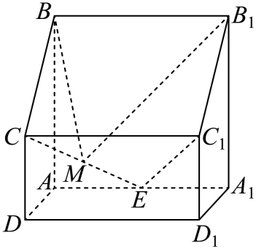
(1)证明：$BC⊥C_{1}E$；
(2)求异面直线BM与AD所成角的余弦值；
(3)求点$C_{1}$到平面$BMB_{1}$的距离．

15．（23-24高一下·广西·阶段练习）如图，在三棱柱$ABC−A_{1}B_{1}C_{1}$中，侧棱垂直于底面，$E,F$分别是$BC,A_{1}C_{1}$的中点，$△ABC$是边长为2的等边三角形，$AA_{1}=2AB$．
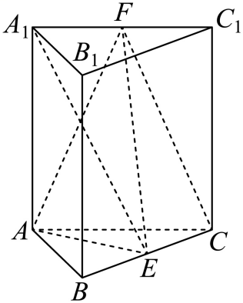
(1)证明：$BC⊥A_{1}E$；
(2)求点$C$到平面$AEF$的距离．

16．（23-24高二下·江苏常州·阶段练习）如图，正方体$ABCD−A_{1}B_{1}C_{1}D_{1}$的棱长为2，点$E$为$BB_{1}$的中点．
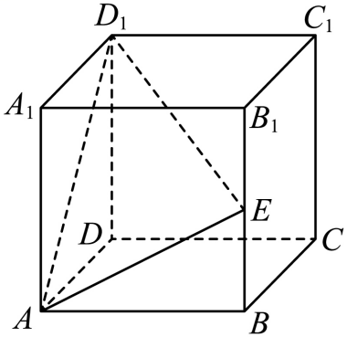
(1)求点$D$到平面$AD_{1}E$的距离为$d$；
(2)求$BC_{1}$到平面$AD_{1}E$的距离．

17．（2024高三·全国·专题练习）已知正方体$ABCD−A_{1}B_{1}C_{1}D_{1}$的棱长为1，$E$为$D_{1}C_{1}$中点，求下列问题：
(1)求异面直线$D_{1}B$与$A_{1}E$的距离；
(2)求$B_{1}$到平面$A_{1}BE$的距离；
(3)求$D_{1}C$到平面$A_{1}BE$的距离；
(4)求平面$A_{1}DB$与平面$D_{1}CB_{1}$的距离.

18．（2024·广东广州·模拟预测）如图所示的空间几何体是以$AD$为轴的$\frac{1}{4}$圆柱与以$ABCD$为轴截面的半圆柱拼接而成，其中$AD$为半圆柱的母线，点$G$为弧$CD$的中点.
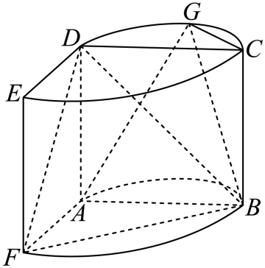
(1)求证：平面$BDF⊥$平面$BCG$；
(2)当$AB=4$，平面$BDF$与平面$ABG$夹角的余弦值为$\frac{\sqrt{15}}{5}$时，求点$E$到直线$BG$的距离.

题型四
利用空间向量研究空间角

19．（23-24高二下·甘肃酒泉·期中）四棱锥$P−ABCD$的底面是边长为2的菱形，$∠DAB=60°$，对角线$AC$与$BD$相交于点$O$，$PO⊥$底面$ABCD$，$PB$与底面$ABCD$所成的角为$60°$，$E$是$PB$的中点.
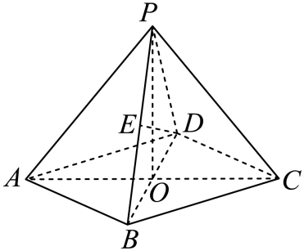
(1)证明：$OE\text{//}$平面$PAD$；
(2)求$DE$与$PA$所成角的正弦值.

20．（23-24高一下·天津红桥·期末）如图，在四棱柱 $ABCD−A_{1}B_{1}C_{1}D_{1}$中，已知侧棱 $A_{1}A⊥$底面$ABCD$ ，侧面 $ABB_{1}A_{1}$是正方形， $AB_{1}$与$A_{1}B$交于点O， $AB⊥BC，AB//CD,AB=2，BC=CD=1$ .
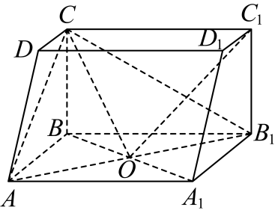
(1)求证: AD∥平面$COC_{1}$；
(2)求直线$OC_{1}$与平面$AB_{1}C$所成角的正弦值.

21．（2024·江西宜春·模拟预测）如图1，在五边形$ABCDE$中，$AB=BD$，$AD⊥DC$，$EA=ED$且$EA⊥ED$，将$△AED$沿$AD$折成图2，使得$EB=AB$，$F$为$AE$的中点．
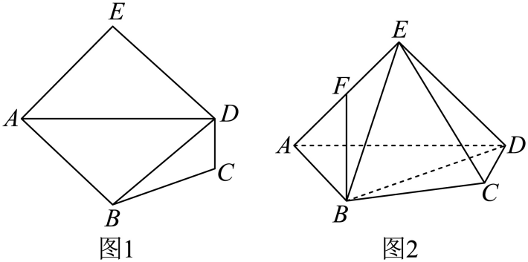
(1)证明：$BF\text{//}$平面$ECD$；
(2)若$EB$与平面$ABCD$所成的角为$30°$，求二面角$A−EB−D$的正弦值．

22．（2024·湖南长沙·三模）如图，在四棱台$ABCD−A_{1}B_{1}C_{1}D_{1}$中，$AD//BC$，
$AB⊥DD_{1},CD=2,AD=3,BC=4$，$∠ADB={30}^{∘}$.
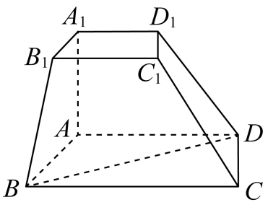
(1)证明：平面$ADD_{1}A_{1}⊥$平面$ABCD$；
(2)若$AA_{1}⊥AD$，四棱台$ABCD−A_{1}B_{1}C_{1}D_{1}$的体积为$\frac{49\sqrt{3}}{12},B_{1}C_{1}=2$，求平面$ABCD$与平面$CDD_{1}C_{1}$夹角的余弦值.

23．（23-24高二下·江苏南京·期中）四棱锥$P−ABCD$中，$PD⊥$平面$ABCD$，$AB\text{∥}DC$，$AB⊥AD$，$CD=AD=\frac{1}{2}AB$，$∠PAD=45°$，$E$是$PA$的中点，$G$在线段$AB$上，且满足$CG⊥BD$．
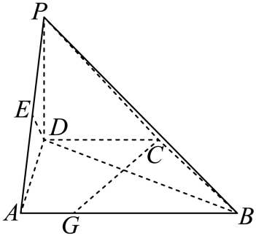
(1)求证：$DE\text{∥}$平面$PBC$；
(2)求平面$GPC$与平面$PBC$夹角的余弦值．
(3)在线段$PA$上是否存在点$H$，使得$GH$与平面$GPC$所成角的正弦值是$\frac{\sqrt{3}}{3}$，若存在，求出$AH$的长；若不存在，请说明理由．

24．（23-24高一下·浙江金华·期末）在四棱台$ABCD−A_{1}B_{1}C_{1}D_{1}$中，$BC∥AD$，平面$ABB_{1}A_{1}⊥$平面$ABCD$，$AD=2$，$CD=\sqrt{2}$，$AB=BC=AA_{1}=A_{1}D_{1}=1$，$∠A_{1}AB={120}^{∘}$.
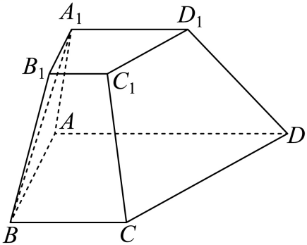
(1)求证：$A_{1}B//$平面$CDD_{1}C_{1}$；
(2)求直线$AA_{1}$与直线$CD$所成角的余弦值；
(3)若$Q$是$DD_{1}$的中点，求平面$QAC$与平面$ABCD$的夹角的余弦值.

题型五
利用空间向量研究存在性问题

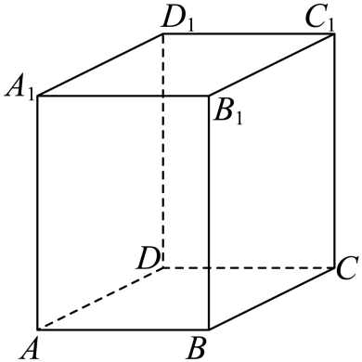
25．（23-24高二下·湖南·期中）如图，直四棱柱$ABCD−A_{1}B_{1}C_{1}D_{1}$的底面是菱形，$∠ABC=120°,AB=2$，且直线$BD_{1}$与平面$BCC_{1}B_{1}$所成角为$30°$．
(1)求直四棱柱$ABCD−A_{1}B_{1}C_{1}D_{1}$的高；
(2)在棱$AA_{1}$上是否能找到一点$M$，使得平面$CD_{1}M$与平面$BCC_{1}B_{1}$的夹角为$30°$？若能，求出$\frac{AM}{AA_{1}}$的值；若不能，说明理由．

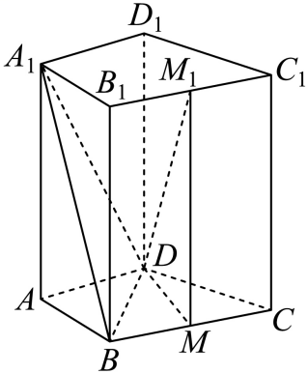
26．（2024·贵州黔西·一模）如图所示为直四棱柱$ABCD−A_{1}B_{1}C_{1}D_{1},AB=AD=2\sqrt{2},CB=CD=4,AA_{1}=4$，$∠BCD={60}^{°}$，$M,M_{1}$分别是线段$BC,B_{1}C_{1}$的中点.
(1)证明:$BC⊥$平面$MM_{1}D$；
(2)求直线BC与平面$BDA_{1}$所成角的正弦值，并判断线段BC上是否存在点$P$，使得$PB_{1}//$平面$BDA_{1}$，若存在，求出BP的值，若不存在，请说明理由.

27．（23-24高二上·江西新余·期末）在四棱锥$P−ABCD$中，已知$AB\text{//}CD$，$AB⊥AD$，$BC⊥PA$，$AB=2AD=2CD=2$，$PA=\sqrt{6}$，$PC=2$，$E$是线段$PB$上的点．
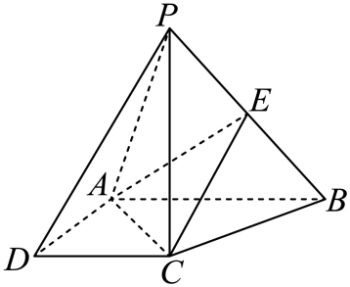
(1)求证：$PC⊥$底面$ABCD$；
(2)是否存在点$E$使得$PA$与平面$EAC$所成角的正弦值为$\frac{2}{3}$？若存在，求出$\frac{BE}{BP}$的值；若不存在，请说明理由．

28．（2024·新疆乌鲁木齐·一模）如图，在四棱锥$P−ABCD$中，底面$ABCD$为正方形，$PA⊥$平面$ABCD$，$PA=AB$，点E，F分别是棱$PB$，$BC$的中点．
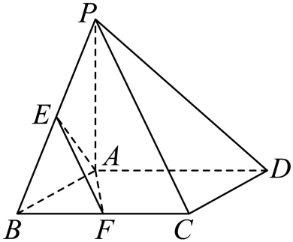
(1)求直线$AF$与平面$PBC$所成角的正弦值；
(2)在截面$AEF$内是否存在点$G$，使$DG⊥$平面$AEF$，并说明理由．

29．（23-24高二下·江苏连云港·期中）如图在四棱锥$P－ABCD$中，侧面$PAD⊥$底面$ABCD$，侧棱$PA=PD=\sqrt{2}$，底面$ABCD$为直角梯形，其中$BC//AD$，$AB⊥AD$，$AD=2AB=2BC=2$，$O$为$AD$的中点．
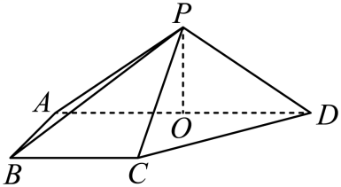
(1)求二面角$C−PD−A$的正弦值；
(2)线段$AD$上是否存在$Q$，使得它到平面$PCD$的距离为$\frac{\sqrt{3}}{2}$? 若存在，求出$\frac{AQ}{QD}$的值；若不存在，说明理由．

30．（23-24高二下·广东佛山·阶段练习）如图，在四棱锥$P−ABCD$中，已知底面$ABCD$是正方形，$PC⊥$底面$ABCD$，且$PC=BC=1$，$E$是棱$PB$上动点.
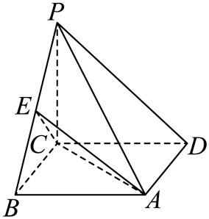
(1)证明：$BD⊥$平面$PAC$.
(2)线段$PB$上是否存在点$E$，使二面角$P−AC−E$的余弦值是$\frac{2\sqrt{2}}{3}$？若存在，求$\frac{PE}{PB}$的值；若不存在，请说明理由.

